# РОССИЙСКИЙ УНИВЕРСИТЕТ ДРУЖБЫ НАРОДОВ

##### Факультет физико-математических и естественных наук

##### Кафедра прикладной информатики и теории вероятностей

##### ОТЧЕТ ПО ЛАБОРАТОРНОЙ РАБОТЕ № 13

дисциплина: Операционные системы

Студент:

Гаглоев Олег Мелорович

Преподаватель:

Велиева Т.В.

Группа: НПИбд-01-20 ________________________________________ МОСКВА 2021 г.

##### Цель работы:

Изучить основы программирования в оболочке ОС UNIX. Научится писать более сложные командные файлы с использованием логических управляющих конструкций и циклов

##### Выполнение работы:

##### Задание 1:

1)Создаю файл 13prog1.sh с помощью команды emacs 13prog1.sh Написал программу, выполняющую необходимые действия

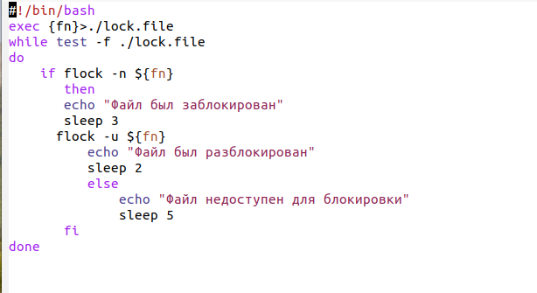 2)Опишу её в первой строке вызываем bash(интерпритатор). Далее мы присваиваем файлу номер с помощью команды exec{fn}>./lock/file. Создаём цикл, у которого условие следующее: test -f ./lock.file. Тест необходим для проверки того, существует ли файл и является он им вообще. Затем задаём условиен if flock -n ${fn} , проверяем, заблокирован ли файл, тем самым понимая, можно ли с производить с ним какие то действия, ждм 3 секунды . Далее мы выводим информацию о том, что файл заблокирован, ждем 2 секунд с помощью команды sleep 5, выводим информацию о том, что он разблокирован, ждем секунду. Иначе выводим сообщение, что не можем с ним работать и ждём 5 секунд 3) Я открыл три терминала и запустил программу в каждом из них , результат : ![2](https://i.imgur.com/qYahjVT.png) 4) Как видим , при запуске трёх программ между ними возникают проблемы ( конфликт) ##### Задание 2 : 1) Создал файл 13prog2.sh с помощью команды emacs 13prog2.sh, после чего написал команду , выполняющую необходимые условия ![3](https://i.imgur.com/RnznqsM.png) 2) Опишу программу : В первой строке мы как обычно вызываем интерпритатор bash. Далее с помощью команды cd переходим в необходимый каталог ( /usr/share/man/man1), в котором находятся архивы текстовых файлов, содержащих справку по большинству установленных в системе программ и команд, которые мы будем просматривать.С помощью команды less просмотрим содержимое справки, используя указатель на файл. 3) Запущу свою программу использую команды bash ./13pro2.sh ls ![4](https://i.imgur.com/Lp5MERj.png) ![5](https://i.imgur.com/0BttDeC.png) Получили справку по команде ls ##### Задание 3 : 1)С помощью команды emacs 13prog3.sh создал файл, в котором написал программу, выполняющую необходимые действия ![6](https://i.imgur.com/c08avwK.png) 2) Теперь опишу её : В первой строке как обычно вызов интерпритатора bash.Во второй строке я ввожу переменную r, куда помещаю рандомное число от 1 до 10. Далее я иду циклом от 1 до r. В каждой итерации я создаю рандомное число с помощью команды $RANDOM, после чего использую замену всех цифры в нем на буквы используя команду tr '[0-9]' '[a-z]', которую я нашёл в интернете и вывожу на экран с помощью команды echo и опции -n, В последней же строке я убираю функцию склеивания строк 3)Запускаю программу , используя команду bash ./13prog3.sh Видим, что количество букв действительно разное 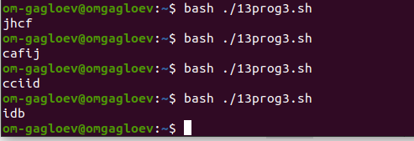

##### Вывод:

Я изучил основы программирования в оболочке ОС UNIX. Научился писать более сложные командные файлы с использованием логических управляющих конструкций и циклов

##### Контрольные вопросы :

1)Нужно взять в кавычки «$1» 2)Необходимо написать переменные одну за другой. Например: A = “BC” . Либо с помощью оператора +=. Например: B += C [3] 3)Эта утилита выводит последовательность целых чисел с заданным шагом. Также можно реализовать с помощью утилиты jot. [4] 4)Результат - 3 5)В zsh можно настроить отдельные сочетания клавиш так, как вам нравится. Использование истории команд в zsh ничем особенным не отличается от bash. Но стоит обратить внимание на различия между этими двумя оболочками. Например, в zsh после for обязательно вставлять пробел, нумерация массивов в zsh начинается с 1, чего совершенно невозможно понять. Так, если вы используете shell для повседневной работы, исключающей написание скриптов, используйте zsh. Если вам часто приходится писать свои скрипты, только bash! Впрочем, можно комбинировать. 6)Синтаксис верен. 7)Преимущества: По сравнению с cmd у bash больше возможностей.

Его не нужно отдельно устанавливать, он встроен в операционную систему. Недостатки: В интернете меньше дополнительной информации про него, чем про языки программирования.